Донесение о безвозвратных потерях
Мазурин Митрофан Митрофанович
Дата рождения: __.__.1916
Место рождения: Воронежская обл., Абрамовский р-н, с. Абрамовка
Дата и место призыва: __.__.1934
Воинское звание: гв. капитан
Последнее место службы: 1 гв. авиакорп. 6 гв. авиполк
Дата выбытия: 30.12.1944
Причина выбытия: убит
Первичное место захоронения: Восточная Пруссия, Кенигсбергский окр., Мемельский р-н, г. Плунгляны, возле ДКА

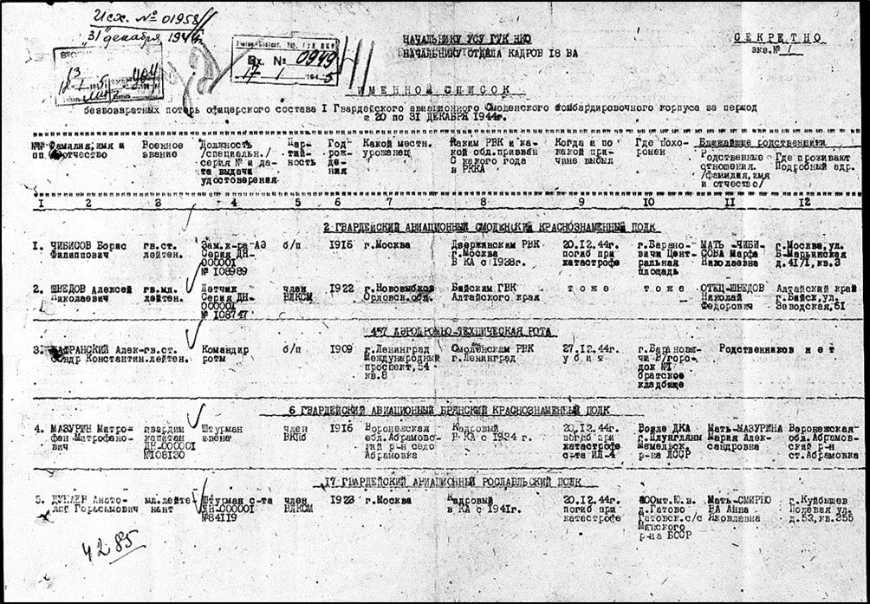

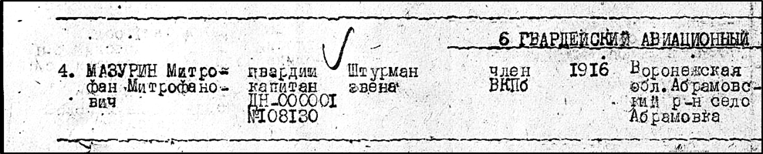
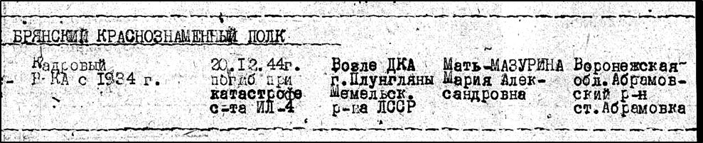
Приказ об исключении из списков Красной Армии
Документ находится в: ЦАМО, Шкаф: 667 Ящик: 1077
Мазуринн Митрофан Митрофанович
Дата рождения: 22.12.1916
Место рождения: Воронежская обл., Абрамовский р-н, ст. Абрамовка
Дата поступления на службу: 17.11.1938
Воинское звание: капитан
Наименование воинской части: 222 дбап ОрВО,6 гв. ап дд
Дата окончания службы: 20.12.1944

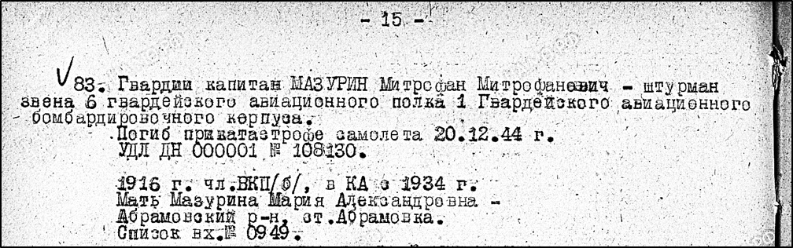

Учетно-послужная картотека
Документ находится в: ЦАМО, Шкаф: 667 Ящик: 1077
Мазурин Митрофан Митрофанович
Дата рождения: 22.12.1916
Место рождения: Воронежская обл., Абрамовский р-н, ст. Абрамовка
Дата поступления на службу: 17.11.1938
Воинское звание: капитан
Наименование воинской части: 222 дбап ОрВО,6 гв. ап дд
Дата окончания службы: 20.12.1944

